Приложение 1
 | Начинаем изготавливать стебель цветка. Сгибаем лист зелёной бумаги пополам и вырезаем. Другая часть пригодится нам потом для листочков. | 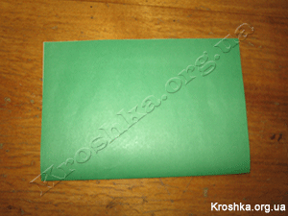
 | Накручиваем ее по длине на карандаш и подклеиваем. | 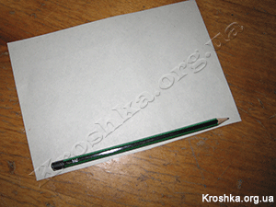
 | Приступаем к изготовлению цветка. Делим лист жёлтой или красной бумаги на 4 части. | 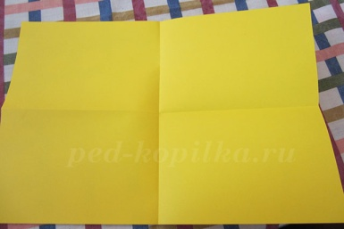
 | Разрезаем по намеченным линиям. | 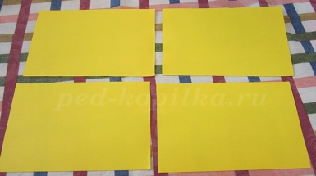
 | Берем наши прямоугольники, наносим клей на верхний край листа и склеиваем. | 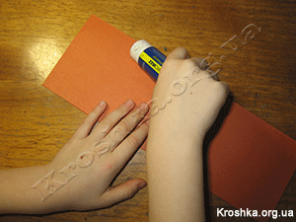
 | Подобным образом делаем с другими половинками разрезанного листа | 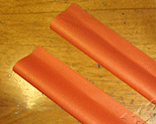
 | Делаем надрезы ножницами шириной 1 см со стороны линии сгиба не доходя до края на 1 см. | 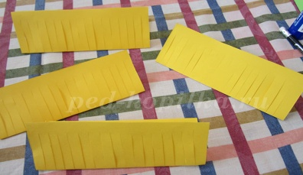
 | Накручиваем заготовку на стебель , закрепляем клеем. | 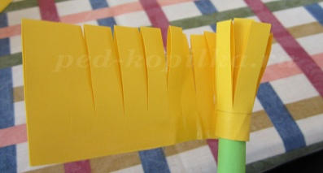
 | Повторяем это с другими заготовками. Потом распушаем наш гиацинт из бумаги. | 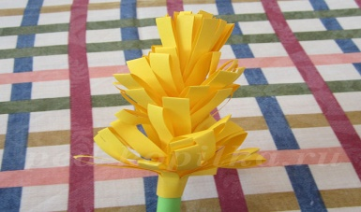
 | Из оставшегося кусочка зелёной бумаги вырезаем листочки и приклеиваем к стебельку. | 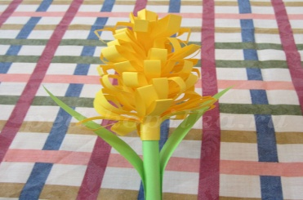
 | Берем оставшийся лист бумаги, сгибаем пополам | 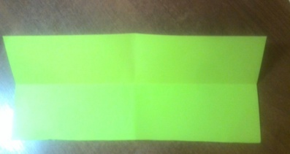
 | На заготовке нарисуем листья с острыми концами, вырежем и наклеем на стебель | 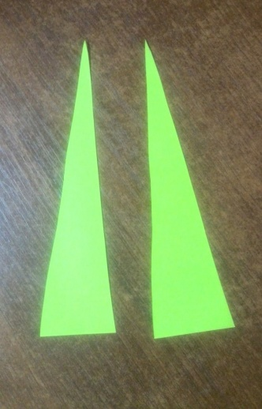
 | Вот такой цветок получился! | 